HẸP VAN HAI LÁ
Hẹp van hai lá (HHL) vẫn còn là bệnh rất phổ biến ở nớc ta cho dù tỷ lệ mắc bệnh này đã giảm nhiều ở các nớc đã phát triển khác.
I. Triệu chứng lâm sàng
A. Triệu chứng cơ năng
1. Đa số bệnh nhân không hề có triệu chứng trong một thời gian dài. Khi xuất hiện, thờng gặp nhất là khó thở: mới đầu đặc trng là khó thở khi gắng sức, sau đó là khó thở kịch phát về đêm và khó thở khi nằm (do tăng áp lực mạch máu phổi). Cơn hen tim và phù phổi cấp khá thờng gặp trong HHL - là một điểm đặc biệt của bệnh: biểu hiện suy tim trái mà bản chất lại là suy tim phải.
2. Các yếu tố làm bệnh nặng thêm: sự xuất hiện rung nhĩ trong HHL với tần số thất đáp ứng rất nhanh là yếu tố kinh điển dẫn đến phù phổi cấp. Sự giãn nhĩ trái là yếu tố dự đoán xuất hiện rung nhĩ ở bệnh nhân HHL. Thai kỳ của phụ nữ HHL cũng làm cho triệu chứng nặng thêm.
3. Có thể gặp các triệu chứng liên quan với nhĩ trái giãn to nh:a. Ho ra máu do tăng áp lực nhĩ trái và tăng áp lực động mạch phổi.
b. Khàn tiếng (hội chứng Ortner), do nhĩ trái giãn to đè vào dây thần kinh quặt ngợc hoặc nuốt nghẹn do nhĩ trái to đè vào thực quản.
c. Tắc mạch đại tuần hoàn (mạch não, thận, mạc treo, mạch chi) do huyết khối hình thành trong buồng nhĩ trái giãn nhất là khi có kèm rung nhĩ.
d. Rung nhĩ (cơn kịch phát hoặc dai dẳng) gây biểu hiện hồi hộp trống ngực, có thể gây choáng hoặc ngất (rung nhĩ nhanh), góp phần hình thành huyết khối và gây ra tắc mạch đại tuần hoàn...
4. Lâu dần sẽ có các triệu chứng của suy thất phải (gan to, phù chi dới…) do tăng áp động mạch phổi. Khi tăng áp lực động mạch phổi, bệnh nhân có thể đau ngực gần giống cơn đau thắt ngực, do tăng nhu cầu ôxy thất phải.
5. Mệt cũng là triệu chứng hay gặp do cung lợng tim giảm thấp.
B. Triệu chứng thực thể
1. Chậm phát triển thể chất nếu HHL có từ khi nhỏ: dấu hiệu “lùn hai lá”.
2. Lồng ngực bên trái có thể biến dạng nếu HHL từ nhỏ.
3. Dấu hiệu của ứ trệ tuần hoàn ngoại biên khi có suy tim phải: tĩnh mạch cổ nổi, phản hồi gan tĩnh mạch cổ dơng tính, phù chi dới, phù toàn thân, gan to, tràn dịch các màng...
4. Các dấu hiệu của kém tới máu ngoại vi: da, đầu chi xanh tím.
5. Sờ có thể thấy rung miu tâm trơng ở mỏm tim. Một số trờng hợp khi tăng áp động mạch phổi nhiều có thể thấy tiếng T₂ mạnh và tách đôi ở cạnh ức trái.
6. Gõ diện đục của tim thờng không to.
7. Nghe tim: là biện pháp quan trọng giúp chẩn đoán bệnh HHL.
a. Tiếng clắc mở van hai lá, nghe rõ ở mỏm tim, khoảng cách từ T₂ đến tiếng này càng hẹp thì mức độ HHL càng nhiều (<80 ms trong HHL khít). Tuy nhiên, một số trờng hợp không nghe thấy tiếng này khi van hai lá đã vôi cứng, mở kém. Tiếng này cũng có thể gặp trong HoHL, thông liên thất, teo van ba lá kèm theo thông liên nhĩ.
b. Tiếng rung tâm trơng ở mỏm tim: âm sắc trầm thấp, giảm dần, nghe rõ nhất ở mỏm, thời gian phụ thuộc vào chênh áp (dài khi HHL khít), có tiếng thổi tiền tâm thu nếu còn nhịp xoang. Nghe tim sau gắng sức hoặc ngửi Amyl Nitrate làm tăng cờng tiếng thổi do tăng chênh áp khi tăng dòng chảy qua van hai lá. Tuy nhiên tiếng rung tâm trơng này có thể không có nếu van hẹp quá khít hoặc dây chằng cột cơ bị vôi hoá xơ cứng nhiều, hoặc khi suy tim nặng, kèm theo hẹp van động mạch chủ làm giảm dòng máu qua van. Tiếng rung tâm trơng còn có thể gặp trong một số truờng hợp khác nh HoC, tăng cung lợng qua van hai lá... Tiếng thổi tiền tâm thu cũng thờng gặp nhất là khi bảo bệnh nhân gắng sức hoặc dùng một ít khí Amyl Nitrate. Tiếng thổi này sẽ không có khi bệnh nhân đã bị rung nhĩ.
c. Tiếng T₁ đanh khá quan trọng trong HHL. Tiếng T₁ có thể không rõ đanh nữa khi van vôi hoá nhiều hoặc giảm sự di động của lá van. Nghe ở đáy tim có thể thấy tiếng T₂ mạnh và tách đôi, biểu hiện của tăng áp động mạch phổi.
d. Một số tình trạng có thể giống biểu hiện của hẹp van hai lá nh u nhầy nhĩ trái hoặc tim ba buồng nhĩ. Tiếng đập của u nhầy có thể nhầm với tiếng clắc mở van. Khi bệnh nhân có rung tâm trơng luôn cần chẩn đoán phân biệt với u nhầy nhĩ trái. Các tình trạng khác có thể gây nên tiếng rung tâm trơng bao gồm: thông liên nhĩ, hoặc thông liên thất, tiếng thổi Austin-Flint của hở chủ (giảm khi giảm hậu gánh) hoặc của hẹp van ba lá (nghe rõ nhất ở bờ trái xơng ức và tăng lên khi hít vào).
II. Nguyên nhân
A. Đa số trờng hợp HHL đều là do di chứng thấp tim dù 50% bệnh nhân không hề biết tiền sử thấp khớp.
1. Đợt thấp tim cấp thờng hay gây ra hở van hai lá. Sau một số đợt thấp tim tái phát, hẹp van hai lá bắt đầu xuất hiện, tiếp tục tiến triển nhiều năm cho tới khi biểu hiện triệu chứng.
2. Thơng tổn chính là thâm nhiễm xơ, dày lá van. Dính mép van, dính và co rút dây chằng góp phần gây nên HHL. Xuất hiện vôi hoá lắng đọng trên lá van, dây chằng, vòng van, tiếp tục làm hạn chế chức năng bình thờng của van. Những thơng tổn này tạo thành van hai lá hình phễu nh hình miệng cá mè.
B. Các nguyên nhân gây hẹp van hai lá
1. Di chứng thấp tim.
2. Bẩm sinh:
a. Van hai lá hình dù: do có một cột cơ xuất phát các dây chằng cho cả hai lá van, dẫn đến hở hoặc hẹp van.
b. Vòng thắt trên van hai lá.
3. Bệnh hệ thống có thể gây xơ hoá van hai lá:
a. U carcinoid.
b. Lupus ban đỏ hệ thống.
c. Viêm khớp dạng thấp.
d. Lắng đọng mucopolysaccharide.
e. Viêm nội tâm mạc nhiễm khuẩn đã liền sẹo.
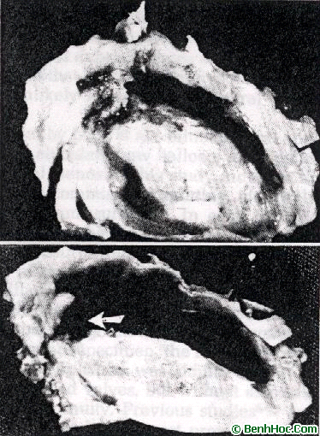
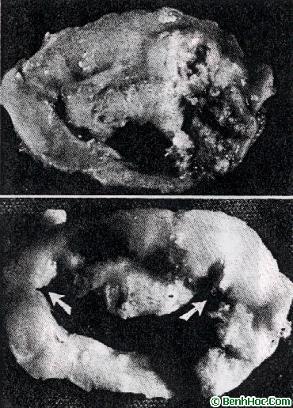
Hình 12-1. Thơng tổn van hai lá do thấp.
III. Sinh lý bệnh
1. Bình thờng diện tích lỗ van hai lá là 4-6 cm². Khi diện tích lỗ van hai lá < 2cm², dòng chảy qua van hai lá bị cản trở tạo thành chênh áp qua van hai lá giữa nhĩ trái và thất trái trong thời kỳ tâm trơng. Chênh áp này và áp lực nhĩ trái sẽ càng tăng khi diện tích lỗ van càng giảm. Tuỳ theo mức độ diện tích của lỗ van hai lá mà ngời ta chia thành các loại: a. HHL rất khít khi diện tích lỗ van < 1,0 cm².
b. HHL khít khi diện tích lỗ van từ 1 đến < 1,5 cm².
c. HHL vừa khi diện tích lỗ van từ 1,5-2,0 cm².
2. Dòng chảy qua van hai lá tăng làm chênh áp qua van tăng theo cấp số nhân (vì chênh áp là hàm bậc hai của dòng chảy). Vì vậy, gắng sức hoặc thai nghén (tăng thể tích và dòng máu lu thông) sẽ làm tăng đáng kể áp lực nhĩ trái. Nhịp tim nhanh làm giảm thời gian đổ đầy tâm trơng cũng làm tăng chênh áp qua van và áp lực trong nhĩ trái. Do đó trong giai đoạn sớm, hội chứng gắng sức rất thờng gặp ở bệnh nhân HHL.
3. Tăng áp lực nhĩ trái dẫn đến tăng áp trong hệ thống mạch phổi gây ra các triệu chứng ứ huyết phổi. Tăng áp lực thụ động trong hệ mạch phổi sẽ gây tăng sức cản mạch phổi (tăng áp động mạch phổi phản ứng, hàng rào thứ hai). Tình trạng này có thể mất đi và trở về bình thờng nếu tình trạng hẹp van đợc giải quyết. Tuy nhiên, nếu hẹp van hai lá khít kéo dài sẽ dẫn đến bệnh cảnh tắc nghẽn mạch máu ở phổi.
4. Mặc dù thất trái ít bị ảnh hởng bởi các quá trình bệnh sinh trên nhng 25-30% số trờng hợp có giảm phân số tống máu thất trái, có lẽ là do giảm tiền gánh thất trái vì giảm dòng chảy đổ về thất trái lâu ngày.
5. Những trờng hợp hẹp van hai lá khít có thể gây giảm cung lợng tim đến mức gây triệu chứng giảm tới máu. Tình trạng cung lợng tim thấp mạn tính sẽ gây phản xạ tăng sức cản mạch đại tuần hoàn và tăng hậu gánh, càng làm tiếp tục giảm chức năng co bóp thất trái hơn nữa. Phân số tống máu sẽ trở lại bình thờng nếu giải quyết chỗ hẹp ở van hai lá (khôi phục tiền gánh và hậu gánh). Một số bệnh nhân vẫn tiếp tục rối loạn co bóp cơ tim kéo dài sau khi đã mở chỗ hẹp, nguyên nhân hay đợc nghĩ tới là tình trạng viêm cơ tim âm ỉ do thấp tim.
IV. Các xét nghiệm chẩn đoán
A. Siêu âm Doppler tim: là biện pháp thăm dò cực kỳ quan trọng để chẩn đoán xác định và chẩn đoán mức độ hẹp van hai lá, chẩn đoán hình thái van, tổ chức dới van hai lá và các thơng tổn kèm theo (thờng có trong HHL) giúp chỉ định điều trị.
1. Kiểu TM: lá van dày, giảm di động, biên độ mở van hai lá kém, hai lá van di động song song, dốc tâm trơng EF giảm (EF < 15 mm/s là HHL khít).
2. Siêu âm 2D: hình ảnh van hai lá hạn chế di động, lá van hình vòm (hockey-stick sign), vôi hoá lá van và tổ chức dới van. Siêu âm 2D còn cho phép đo trực tiếp diện tích lỗ van hai lá, đánh giá chức năng thất trái và các tổn thơng van khác có thể kèm theo.
3. Siêu âm Doppler đặc biệt quan trọng để đánh giá mức độ hẹp:
a. Vận tốc đỉnh dòng chảy qua van hai lá > 1 m/giây gợi ý có HHL, song dấu hiệu này không đặc hiệu, có thể xảy ra do nhịp nhanh, tăng co bóp. Hở hai lá và thông liên thất cũng gây tăng dòng chảy dù không có HHL.
b. Chênh áp qua van hai lá (đo viền phổ dòng chảy qua van hai lá) cho phép ớc lợng mức độ nặng của hẹp van.
- HHL nhẹ: chênh áp trung bình qua van < 5 mmHg,
- HHL vừa: chênh áp trung bình qua van từ 5-12 mmHg,
- HHL khít: chênh áp trung bình qua van > 12 mmHg.
c. Ước tính áp lực động mạch phổi (ĐMP), thông qua việc đo phổ của hở van ba lá kèm theo hoặc hở van ĐMP kèm theo (thờng gặp trong HHL).
d. Cho phép đánh giá tổn thơng thực tổn kèm theo nh HoHL, HoC và mức độ, điều này rất quan trọng giúp cho quyết định lựa chọn phơng pháp can thiệp van hai lá thích hợp.
4. Siêu âm Doppler tim dùng để đánh giá diện tích lỗ van hai lá khá chính xác, từ đó xác định và đánh giá mức độ hẹp. Thờng có hai cách đo trên lâm sàng:a. Đo trực tiếp lỗ van trên siêu âm 2D:
- Mặt cắt trục ngắn cạnh ức trái, cắt qua mép van, lấy lỗ van hai lá vào trung tâm, dừng hình trong thời kỳ tâm trơng khi lỗ van mở rộng nhất. Sau đó dùng con trỏ để đo đợc trực tiếp diện tích van hai lá.
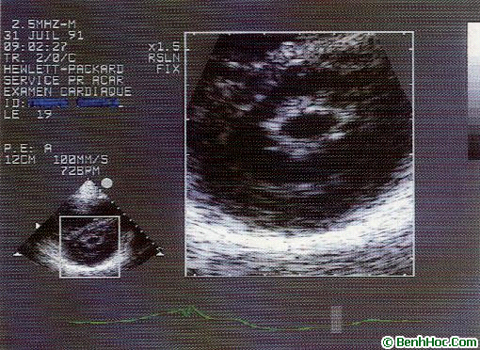
Hình 12-2. Đo diện tích lỗ van hai lá trên siêu âm 2D.
- Hình ảnh mờ (do thành ngực dầy, khí phế thũng), van, tổ chức dới van dầy, vôi, méo mó hoặc biến dạng sau mổ tách van... là những yếu tố khiến rất khó xác định đợc chính xác lỗ van. Nếu cắt không vuông góc sẽ ớc lợng sai diện tích lỗ van (tăng lên). Vôi hoặc xơ dày mép van cũng làm sai lệch (giảm đi). Độ phân giải thấp làm mờ mép van và tăng quá diện tích, độ phân giải cao làm diện tích giảm đi. Tuy vậy phơng pháp này vẫn đợc dùng rộng rãi.
b. Phơng pháp PHT (thời gian bán giảm áp lực): Thời gian bán giảm áp lực (thời gian để áp lực giảm một nửa so với giá trị ban đầu), là thời gian để vận tốc giảm còn 70% vận tốc đỉnh. Hẹp hai lá làm thời gian giảm áp lực của dòng chảy qua van hai lá bị kéo dài ra. Càng hẹp nhiều thì mức thời gian này càng dài, Sóng E của phổ hai lá đợc dùng để tính diện tích lỗ van theo PHT:
- Diện tích lỗ van hai lá = 220/PHT
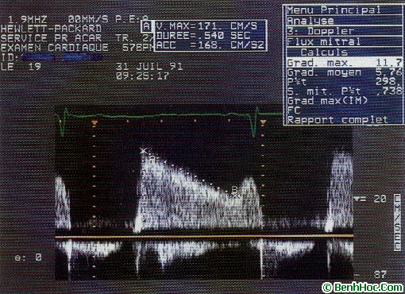
Hình 13-3. Đo diện tích lỗ van hai lá bằng PHT.
- Nếu không tính tự động thì PHT = 0,29 ´ thời gian giảm tốc sóng E. Nếu dòng chảy tâm trơng không tuyến tính, có thể dùng dòng chảy giữa tâm trơng để ớc lợng ra vận tốc tối đa. Nếu có rung nhĩ, cần lấy trung bình từ 5-10 nhát bóp liên tiếp để tính.
- Phải đảm bảo dòng Doppler song song với hớng của dòng chảy.
- PHT bị thay đổi không phản ánh đúng thực tế nếu có thay đổi nhanh chóng của huyết động qua van nh ngay sau nong van hai lá. PHT cũng bị sai lệch nếu nhịp tim nhanh (EA gần nh trùng nhau). Hở van động mạch chủ, làm thất trái đầy nhanh, cũng gây giảm PHTđ tăng diện tích lỗ van hai lá giả tạo.
5. Siêu âm tim gắng sức chỉ định cho bệnh nhân có triệu chứng song siêu âm tim khi nghỉ không biểu lộ HHL khít rõ hoặc khi đã có HHL khít mà cha có biểu hiện lâm sàng. Có thể đánh giá chênh áp qua van hai lá trong khi thực hiện gắng sức (bằng xe đạp lực kế) hoặc ngay sau khi gắng sức (bằng thảm chạy). Siêu âm Doppler cũng dùng để đo vận tốc dòng hở van ba lá, dòng hở qua van động mạch phổi để ớc lợng áp lực động mạch phổi khi gắng sức.
6. Siêu âm tim qua thực quản: với đầu dò trong thực quản cho thấy hình ảnh rõ nét hơn, dùng để đánh giá chính xác hơn mức độ hẹp van cũng nh hình thái van và tổ chức dới van, hình ảnh cục máu đông trong nhĩ trái hoặc tiểu nhĩ trái. Từ đó giúp chỉ định phơng thức điều trị can thiệp van hai lá. Siêu âm qua thực quản nên đợc chỉ định thờng quy trớc khi quyết định nong van hai lá nếu có điều kiện. Tuy nhiên, với các trờng hợp nhịp xoang và khi hình ảnh khá rõ trên siêu âm qua thành ngực thì cũng đủ để đánh giá cho chỉ định nong van hai lá.
B. Thông tim: là phơng pháp rất chính xác để đo các thông số nh: áp lực cuối tâm trơng thất trái, áp lực nhĩ trái (trực tiếp hoặc gián tiếp qua áp lực mao mạch phổi bít), áp lực động mạch phổi, cung lợng tim (phơng pháp Fick hoặc pha loãng nhiệt), nhịp tim và thời gian đổ đầy tâm trơng (giây/nhịp tim). Trên cơ sở hai đờng áp lực đồng thời ở thất trái và nhĩ trái, có thể tính đợc chênh áp qua van hai lá (bằng phần diện tích giữa hai đờng áp lực ´ hệ số đo). Nếu dùng đờng áp lực mao mạch phổi bít, nên dịch đờng áp lực sang trái 50-70 ms là phần thời gian để truyền áp lực từ nhĩ trái đến mạng lới mao mạch phổi.
1. Diện tích lỗ van hai lá đợc ớc tính theo công thức Gorlin:
Hệ số 37,7 đợc tính từ hằng số Gorlin 44,3 ´ 0,85 (hệ số hiệu chỉnh của van hai lá). Ngoài ra có thể dựa vào công thức đơn giản hoá do Hakki đề xuất:
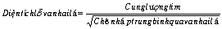
2. Không thể dùng áp lực mao mạch phổi bít để tính diện tích lỗ van hai lá nếu bệnh nhân có hẹp động mạch hoặc tĩnh mạch phổi, tắc mao mạch phổi hoặc tim ba buồng nhĩ hay khi cung lợng tim quá thấp. Đồng thời ống thông đo áp lực mao mạch phổi bít phải đặt đúng vị trí. Hơn thế nữa, phơng pháp pha loãng nhiệt ít chính xác nếu có hở van ba lá hoặc tình trạng cung lợng tim thấp. Dòng hở van hai lá hoặc luồng thông do thông liên nhĩ gây ra ngay sau nong có thể làm ớc lợng sai dòng chảy qua van hai lá.
C. Điện tâm đồ: hình ảnh P hai lá (sóng P rộng do dày nhĩ trái) thờng gặp nếu bệnh nhân còn nhịp xoang. Trục điện tim chuyển sang phải. Dày thất phải xuất hiện khi có tăng áp lực động mạch phổi. Rung nhĩ thờng xảy ra ở bệnh nhân HHL.
D. Chụp Xquang ngực:
1. Giai đoạn đầu, có thể cha thấy biến đổi nào quan trọng, bờ tim bên trái giống nh đờng thẳng. Tiếp đó, khi áp lực ĐMP tăng sẽ thấy hình ảnh cung ĐMP nổi và đặc biệt là hình ảnh 4 cung điển hình ở bờ bên trái của tim (từ trên xuống: cung ĐMC, cung ĐMP, cung tiểu nhĩ trái, cung thất trái). Một số trờng hợp có thể thấy hình ảnh 5 cung khi nhĩ trái to và lộ ra bên trái dới cung tiểu nhĩ.
2. Hình ảnh 2 cung ở phần dới bờ tim bên phải do nhĩ trái ứ máu nhiều có 3 giai đoạn: giai đoạn đầu là hình ảnh song song hai cung với cung nhĩ trái vẫn ở bên trong cung nhĩ phải, giai đoạn tiếp là hai cung này cắt nhau, và sau cùng là nhĩ trái to nhiều với hình ảnh hai cung song song, cung nhĩ trái ở ngoài cung nhĩ phải.
3. Một số trờng hợp HHL rất khít có thể thấy thất trái rất sáng trong thời kỳ tâm trơng do máu đổ vào thất trái ít. Cũng có thể thấy hình ảnh vôi hoá van hai lá. Đờng Kerley B xuất hiện trên phim chụp thẳng khi có tăng áp lực động mạch phổi. Thất phải giãn (giảm khoảng sáng sau xơng ức trên phim nghiêng trái).
4. Hình ảnh gián tiếp khác nh nhánh phế quản gốc trái bị đẩy lên trên hoặc nhĩ trái đè thực quản ở 1/3 dới, thực quản bị đẩy ra sau trên phim chụp nghiêng có uống thuốc cản quang.
5. Có thể thấy hình ảnh vôi hoá của van hai lá hoặc tổ chức dới van trên phim chụp hoặc chiếu dới màn tăng sáng.
[newpage]
V. Điều trị
A. Điều trị nội khoa
1. Nếu bệnh nhân không có triệu chứng cơ năng thì chỉ cần điều trị kháng sinh dự phòng viêm nội tâm mạc khi có kèm HoHL hoặc HoC.
2. Nếu bệnh nhân mới chỉ khó thở khi gắng sức ở mức độ nhẹ thì điều trị thuốc lợi tiểu để làm giảm áp lực nhĩ trái. Phối hợp thuốc chẹn b giao cảm (tác dụng giảm đáp ứng tăng nhịp tim khi gắng sức) sẽ tăng đợc khả năng gắng sức. Tránh dùng các thuốc giãn động mạch.
3. Rung nhĩ là nguyên nhân rõ ràng gây nặng bệnh, vì thế cần điều trị triệt để rung nhĩ (chuyển về nhịp xoang) hoặc ít nhất phải khống chế nhịp thất để tăng thời gian tâm trơng đổ đầy thất trái và giảm chênh áp qua van hai lá. Những thuốc thờng dùng là digitalis và nhóm chẹn b giao cảm. Dùng các thuốc chống loạn nhịp hoặc sốc điện chuyển nhịp có thể chuyển rung nhĩ về nhịp xoang song hiệu quả lâu dài để tránh tái phát rung nhĩ còn phụ thuộc vào việc giải quyết mức độ hẹp van.
4. Bắt buộc phải điều trị chống đông ở bệnh nhân HHL có rung nhĩ vì nguy cơ huyết khối gây tắc mạch cao: nên duy trì INR trong khoảng từ 2-3. Việc điều trị dự phòng huyết khối nhĩ trái và tắc mạch ở bệnh nhân nhịp xoang còn cha thống nhất, song nên điều trị nếu bệnh nhân đã có tiền sử tắc mạch đại tuần hoàn, có cơn rung nhĩ kịch phát hoặc khi đờng kính nhĩ trái lớn (³ 50-55 mm) sẽ dễ dàng chuyển thành rung nhĩ. Một số tác giả khác có xu hớng điều trị thuốc chống đông cho tất cả bệnh nhân HHL cho dù mức độ hẹp và kích thớc nhĩ trái tới đâu.
5. Nếu triệu chứng cơ năng nặng lên (NYHA ³ 2) bệnh nhân cần đợc chỉ định mổ hoặc can thiệp qua da. Một số tác giả còn coi tăng áp lực ĐMP (³ 55 mmHg) hoặc rung nhĩ cũng là chỉ định để can thiệp hoặc mổ do việc can thiệp sớm giúp kiểm soát rung nhĩ tốt hơn và giảm bớt tỷ lệ nguy cơ, biến chứng về lâu dài. Nếu không can thiệp hoặc mổ thì tỷ lệ tử vong sau 10 năm là 40% ở bệnh nhân trẻ, tăng lên gấp đôi sau 20 năm và tỷ lệ này là 60-70% sau 10 năm ở bệnh nhân già.
B. Nong van bằng bóng qua da
1. Nong van bằng bóng qua da là kỹ thuật đa ống thông đầu có bóng vào nhĩ trái qua chỗ chọc vách liên nhĩ rồi lái xuống thất trái và đi ngang qua van hai lá, sau đó bóng sẽ đợc bơm lên-xuống dần theo từng cỡ tăng dần để làm nở phần eo của bóng gây tách hai mép van cho đến khi kết quả nong van đạt nh ý muốn. Nong van hai lá qua da (NVHL) đã trở thành phơng pháp đợc lựa chọn hàng đầu cho các bệnh nhân HHL trên toàn thế giới và đây là thủ thuật chiếm vị trí thứ 2 (về số lợng cũng nh ý nghĩa) trong can thiệp tim mạch. Tại Việt nam, NVHL bắt đầu từ 1997, đến nay đã trở thành phơng pháp điều trị thờng quy. Kết quả nong bằng bóng (tách hai mép van bị dính) thờng tốt, diện tích lỗ van tăng 1-2 cm², chênh áp qua van hai lá và áp lực động mạch phổi giảm khoảng 1/3 so với áp lực động mạch phổi trớc đó. NVHL đợc u tiên lựa chọn vì: a. NVHL có tỷ lệ thành công cao, ít biến chứng qua nhiều nghiên cứu.
b. NVHL cải thiện đáng kể tình trạng huyết động và diện tích lỗ van.
c. NVHL có kết quả trớc mắt và khi theo dõi lâu dài tơng tự hoặc thậm chí còn hơn nếu so với mổ tách van cả trên tim kín lẫn tim mở.
d. NVHL là thủ thuật ít xâm phạm, nhiều u thế so với mổ nh: thời gian nằm viện ngắn, ít đau, không có sẹo trên ngực, tâm lý thoải mái hơn...
e. NVHL có thể thực hiện đợc trong một số tình huống đặc biệt mà phẫu thuật khó thành công trọn vẹn hoặc nguy cơ cao nh: ở phụ nữ có thai, ở ngời suy tim nặng, ở bệnh nhân đang trong tình trạng cấp cứu...
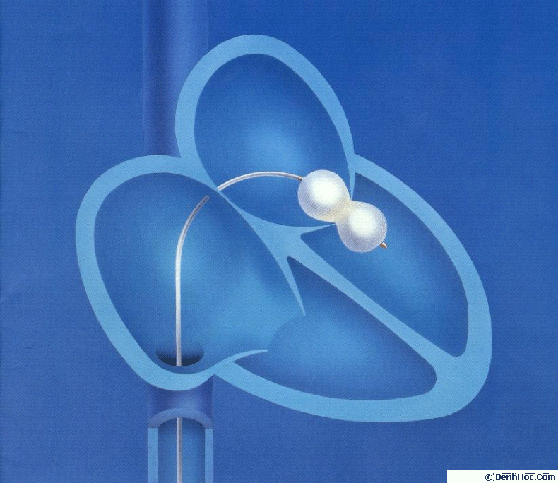
Hình 12-4. Nong van hai lá bằng bóng Inoue.
2. Chọn lựa bệnh nhân NVHL bao gồm:
a. HHL khít (diện tích lỗ van trên siêu âm < 1,5 cm²) và có triệu chứng cơ năng trên lâm sàng (NYHA ³ 2).
b. Hình thái van trên siêu âm tốt cho NVHL, dựa theo thang điểm của Wilkins: bệnh nhân có tổng số điểm Ê 8 có kết quả tốt nhất.
c. Không có huyết khối trong nhĩ trái trên siêu âm qua thành ngực (hoặc tốt hơn là trên siêu âm qua thực quản).
d. Không có hở hai lá hoặc hở van động mạch chủ mức độ vừa-nhiều kèm theo (> 2/4) và cha ảnh hởng đến chức năng thất trái.
3. Chống chỉ định NVHL: ở bệnh nhân hở van hai lá vừa-nhiều (³3/4) hoặc có huyết khối mới trong nhĩ trái hay tiểu nhĩ trái.
4. Thang điểm Wilkins trên siêu âm: để lợng hoá tình trạng van và dây chằng giúp cho dự báo thành công của NVHL (do Wilkins đề xuất năm 1988) có độ nhạy cao, đợc hầu hết các trung tâm trên thế giới sử dụng nh một tiêu chuẩn quan trọng trong chọn bệnh nhân NVHL. Trong thang điểm này thì tình trạng dày của lá van và tổ chức dới van có ảnh hởng nhiều đến việc cải thiện diện tích lỗ van sau nong. Các nghiên cứu theo dõi ngắn hạn và trung hạn đều chỉ ra rằng với điểm Wilkins trên siêu âm Ê 8 thì tỷ lệ thành công rất đáng kể. Có một khoảng “xám” từ 9 - 11 điểm, khi đó kết quả NVHL vẫn có thể tốt nếu có kinh nghiệm. Tuy nhiên, với điểm Wilkins > 11 thì không nên nong van hai lá bằng bóng do kết quả NVHL không tối u, tỷ lệ biến chứng, suy tim, tái hẹp sau nong rất cao. Hiện nay phơng pháp NVHL bằng dụng cụ kim loại do Cribier đề xuất vẫn cho kết quả tốt ngay cả ở bệnh nhân có tình trạng van xấu (điểm siêu âm cao).
Bảng 12-1. Thang điểm Wilkins trên siêu âm đánh giá van hai lá.
Điểm | Di động van | Tổ chức dới van | Độ dày van | Mức độ vôi hoá
1 | Van di động tốt, chỉ sát bờ van hạn chế. | Dày ít, phần ngay sát bờ van. | Gần nh bình thờng: 4 - 5 mm. | Có một điểm vôi hoá.
2 | Phần giữa thân van và chân van còn di động tốt. | Dày tới 1/3 chiều dài dây chằng. | Dày ít phía bờ van: 5 -8 mm. | Vôi hóa dải rác phía bờ van.
3 | Van vẫn còn di động về phía trớc trong thời kỳ tâm trơng, (chủ yếu là gốc van). | Dày tới đoạn xa dây chằng. | Dày lan xuống cả thân lá van: 5 - 8mm. | Vôi hoá lan đến đoạn giữa lá van.
4 | Không di động hoặc rất ít. | Dày nhiều và co rút cột cơ dây chằng. | Dày nhiều toàn bộ cả lá van: > 8 - 10mm. | Vôi hoá nhiều lan toả toàn bộ van.
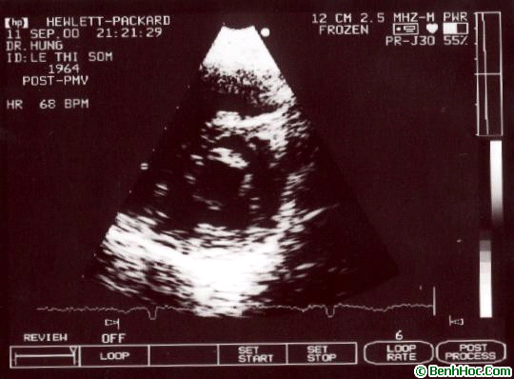
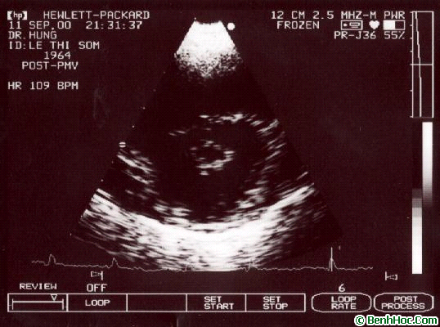
Hình 12-6. Lỗ van hai lá trước và sau nong bằng bóng.
5. Biến chứng sau nong van hai lá:
a. Tử vong (< 1%) thờng do biến chứng ép tim cấp hoặc tai biến mạch não.
B. Ép tim cấp do chọc vách liên nhĩ không chính xác gây thủng thành nhĩ hoặc do thủng thất khi NVHL bằng bóng/dụng cụ kim loại (< 1%).
c. HoHL luôn là biến chứng thờng gặp nhất (hở hai lá nặng sau nong chỉ từ 1-6%, theo nghiên cứu tại Viện Tim mạch Việt nam là 1,3%).
d. Tắc mạch đặc biệt là tắc mạch não (< 1%).
e. Còn tồn lu thông liên nhĩ: phần lớn lỗ thông này tự đóng trong vòng 6 tháng; những trờng hợp còn tồn lu (10%) thì lỗ nhỏ, shunt bé và dung nạp tốt.
6. Siêu âm qua thực quản: có vai trò rất quan trọng trong nong van hai lá: nhằm xác định không có huyết khối nhĩ trái và tiểu nhĩ trái trớc khi nong. Trong một số trờng hợp đặc biệt, siêu âm qua thực quản hớng dẫn lái bóng nong và đánh giá kết quả sau mỗi lần nong (diện tích lỗ van, mức độ hở hai lá, chênh áp qua van hai lá...).
7. Diện tích lỗ van hai lá sau nong: nên đợc đánh giá bằng cách đo trực tiếp trên siêu âm 2D. Diện tích lỗ van hai lá tính bằng phơng pháp PHT thờng ít tin cậy trong vòng 24-48 giờ sau nong (do huyết động thay đổi nhanh chóng).
8. HoHL: là biến chứng khó kiểm soát nhất (1-6% theo các nghiên cứu). HoHL có xu hớng tăng lên sau NVHL vì thế HoHL > 2/4 là chống chỉ định tơng đối của NVHL, tuy nhiên, mức độ HoHL nhẹ sau nong là hoàn toàn chấp nhận đợc và dễ dung nạp. Các yếu tố nh HoHL trớc nong, tình trạng van vôi hoá góc mép van... có khả năng thấp trong việc dự báo HoHL sau NVHL. Thang điểm của Padial và Palacios đề xuất có khả năng dự báo khá tốt HoHL nặng sau NVHL.Khi điểm Padial >10, khả năng HoHL nặng sau NVHL sẽ tăng lên nhiều. Nghiên cứu tại Viện Tim mạch Việt nam cho thấy, với điểm Padial > 10, khả năng bệnh nhân bị HoHL (RR) tăng 53 lần. Cơ chế chính gây hở van hai lá sau nong là thơng tổn của tổ chức dới van, của mép lá van hoặc do lá van bị co rút gây đóng không kín. Dòng HoHL nhẹ sau nong thờng xuất phát từ mép van trong khi dòng HoHL nặng thờng do đứt dây chằng hoặc rách lá van. Một số trờng hợp kết quả rất tốt sau nong van, không có hoặc HoHL rất nhẹ ngay sau nong nhng sau một thời gian lại xuất hiện HoHL nhiều hơn thờng do hiện tợng co rút lá van, hoặc tổ chức dới van di chứng thấp tim.
Bảng 12-2. Thang điểm của Padial dự đoán HoHL.
Thông số | Điểm
Độ dày lá van trớc | 1 đ 4
Độ dày lá van sau | 1 đ 4
Tình trạng vôi hoá mép van | 1 đ 4
Tình trạng tổ chức dới van | 1 đ 4
Tổng | 4 đ 16
9. Tái hẹp sau nong van hai lá: là khi nong van thành công về kết quả nhng qua theo dõi thì (1) diện tích lỗ van hai lá giảm đi nhỏ hơn giá trị tổng diện tích lỗ van hai lá trớc nong và một nửa số diện tích gia tăng sau nong và (2) triệu chứng lâm sàng rõ (NYHA > 2). Ví dụ: một bệnh nhân có diện tích lỗ van hai lá trớc nong van là 1 cm² và ngay sau nong đạt đợc 2 cm², phần gia tăng là 1 cm², 1/2 lợng gia tăng là 0,5 cm² nên gọi là hẹp lại khi diện tích lỗ van < 1,5 cm². Tỷ lệ tái hẹp van hai lá nói chung thay đổi từ 6-21%, sau 4 năm tỷ lệ sống còn là 84%. Nghiên cứu bớc đầu tại Viện Tim mạch Việt nam (trên 600 bệnh nhân, trung bình 2 năm) cho thấy 100% số bệnh nhân sống sót sau 2 năm, trong đó 85% bệnh nhân không có những triệu chứng cơ năng gây ra do hẹp hai lá, chỉ có 3,4% bệnh nhân tái hẹp van.a. Tuổi cao, NYHA cao, rung nhĩ, diện tích lỗ van trớc nong nhỏ, áp lực động mạch phổi cao, hở van ba lá nhiều, hở van hai lá tăng sau nong, diện tích lỗ van hai lá sau nong thấp là những yếu tố tiên lợng xấu về lâu dài.
b. Kết quả lâu dài (>10 năm) sau nong van tuy rất ấn tợng (tơng đơng với mổ sửa van tim mở) song mới chỉ dừng lại ở những bệnh nhân trẻ tuổi, van còn cha vôi mà cha đợc nghiên cứu một cách đầy đủ ở những bệnh nhân lớn tuổi hơn.
C. Phẫu thuật
1. Mổ tách van tim kín: là biện pháp dùng một dụng cụ tách van hoặc nong van bằng tay qua đờng mở nhĩ, thông qua đờng mở ngực (không cần tuần hoàn ngoài cơ thể). Hiện tại phơng pháp này hầu nh không đợc dùng vì đã có nong van hai lá bằng bóng qua da hoặc phẫu thuật tim mở. Mổ tách van hoặc mổ sửa van tim có trợ giúp của tuần hoàn ngoài cơ thể cho phép quan sát trực tiếp bộ máy van hai lá, lấy cục vôi, xẻ và tạo hình mép van và dây chằng van hai lá.
2. Bệnh lý dới van nặng thờng u tiên lựa chọn phẫu thuật so với can thiệp. Bệnh lý van tim khác kèm theo HHL cần điều trị (nh hở hoặc hẹp van động mạch chủ) cũng là một u tiên cho phẫu thuật. Đối với bệnh nhân tăng áp lực động mạch phổi và hở van ba lá nặng thứ phát, nong van bằng bóng đơn thuần làm giảm áp lực động mạch phổi cũng không đủ để làm giảm hở van ba lá nhất là ở những bệnh nhân lớn tuổi, vì thế phẫu thuật van hai lá kết hợp với tạo hình van ba lá có thể là chiến lợc điều trị phù hợp hơn.
3. Phẫu thuật thay van hai lá:
a. Thay van hai lá thờng đợc chỉ định khi van vôi và co rút nhiều hoặc có kèm HoHL phối hợp.
b. Lựa chọn thay van hai lá cơ học hoặc sinh học tuỳ thuộc vào nguy cơ của việc dùng thuốc chống đông kéo dài khi có van cơ học so với mức độ dễ thoái hoá của van sinh học. Tỷ lệ sống sót sau thay van 5 năm từ 80-85%.
c. Quan điểm bảo tồn tổ chức dới van trong mổ hẹp van hai lá cũng giống nh hở van hai lá nhằm duy trì cấu trúc và chức năng thất trái sau mổ.
4. Mổ sửa van hai lá: tuy khó hơn song vẫn thực hiện đợc ở một số trờng hợp. Sau 10 năm tỷ lệ sống sót > 95%, tỷ lệ mổ lại do tái hẹp sau mổ < 20%.
5. Tăng áp lực động mạch phổi làm tăng nguy cơ của phẫu thuật song tiên lợng của bệnh nhân sau mổ còn tốt hơn nhiều so với chỉ điều trị nội khoa.
6. Phẫu thuật Maze điều trị rung nhĩ mạn tính có thể kết hợp ngay khi tiến hành mổ van hai lá.
D. Theo dõi sau thủ thuật
Theo dõi sau mổ hoặc sau nong van hai lá phải tiến hành ít nhất 1 năm/1 lần, hoặc nhanh hơn nếu nh xuất hiện triệu chứng lâm sàng, nhất là khi có các dấu hiệu gợi ý có tái hẹp van hai lá hoặc hở van hai lá phối hợp. Siêu âm tim cần đợc làm định kỳ để theo dõi diễn biến lâm sàng của bệnh nhân.

